Biosis Previews

- 使用非校园IP 地址打开浏览器，输入
http://ovidsp.ovid.com/autologin.html，或从图书馆数据库进入。选择“Institutional”登录方式。

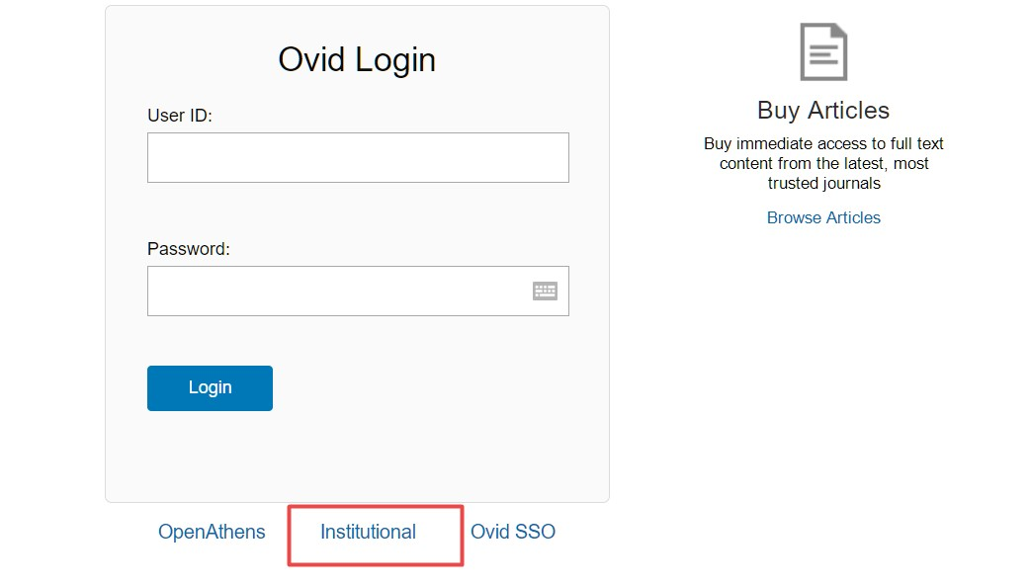2.在学校选择界面，输入并选择“Beijing Normal University”。 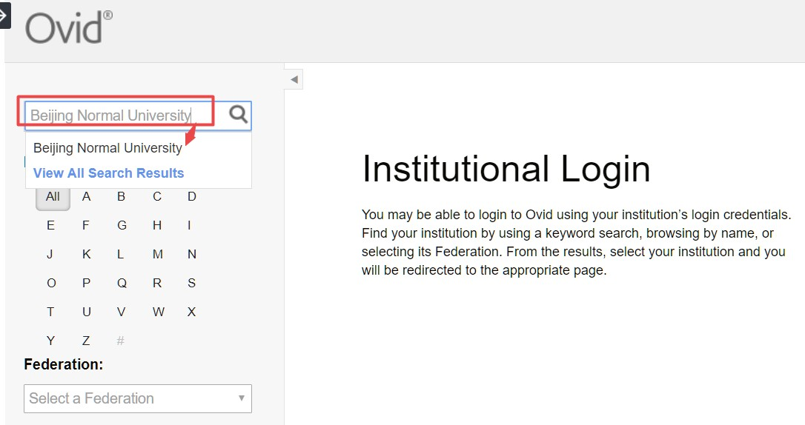 3.到北京师范大学图书馆登录页面输入学工号、密码，登录成功后即可使用 Biosis Previews 数据库。
